Ejercicio de FAILOVER

1º → Configurar los archivos DHCP de cada servidor

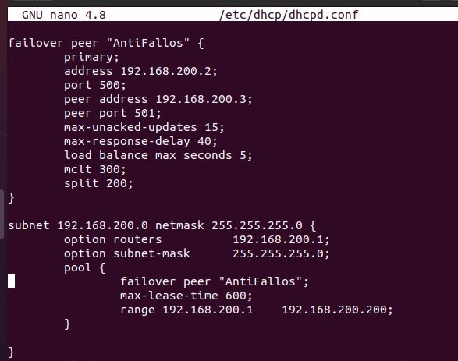
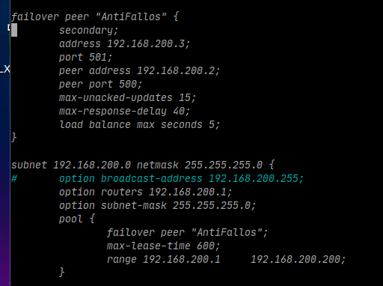

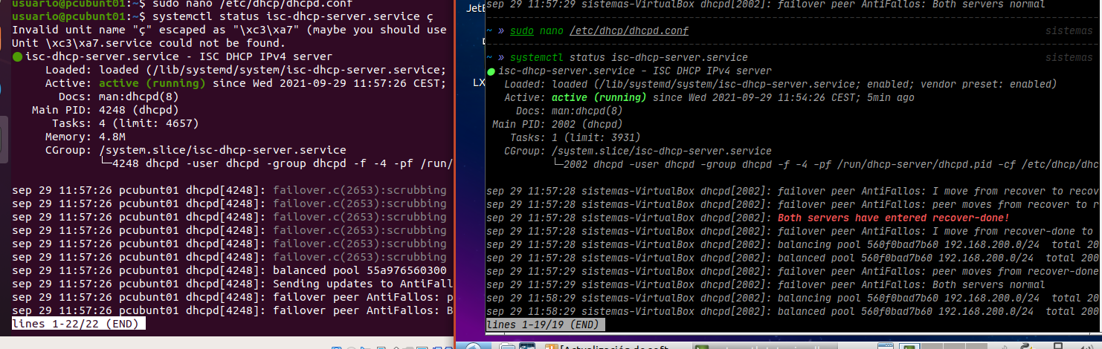

Ambos servidores operativos.

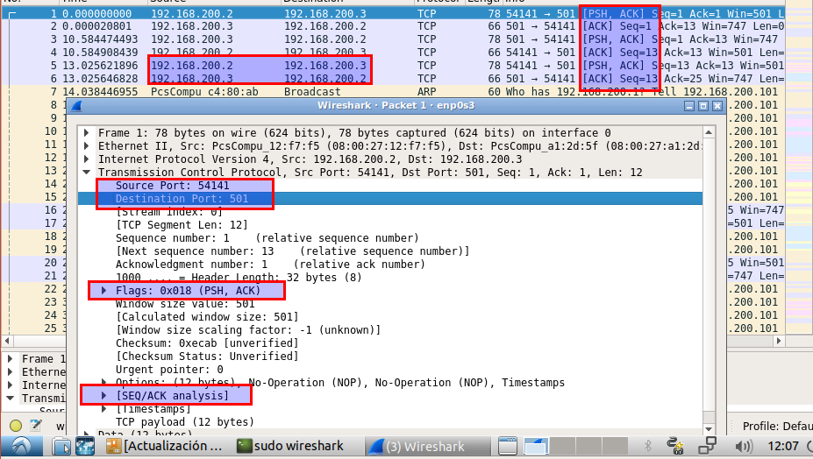
2º → Abrimos un cliente, vamos a solicitar una dirección IP, con wireshark analizaremos lo que sale.
Lo primero que vemos es que los 2 servidores se están comunicando entre ellos vía TCP y mandándose mensajes ACK.
Nota: Al parecer el puerto 500 está ocupado, porque el servidor primario tiene el 54,141.

Liberamos la IP de windows para solicitar una nueva.

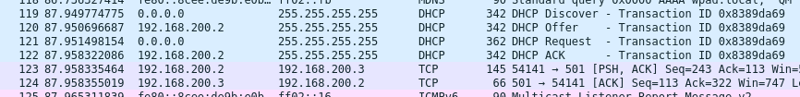
Se realiza todo el proceso DHCP y acto seguido los servidores se comunican, para informar de que ha asignado una nueva IP.

El cliente está a su rollo mirando a ver quién hay en la red.

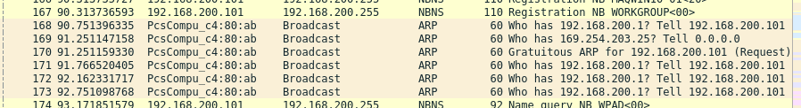
Y a la vez manda una trama broadcast para indicar que ahora tiene una dirección IP (gratuitous).

Si yo desconecto uno de los 2 servidores podremos ver que ocurre en la red.

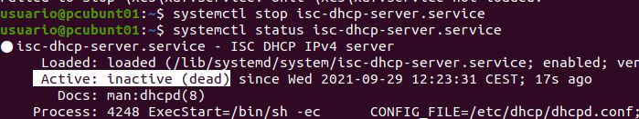

3º → Comprobar la trama wireshark con un servidor muerto

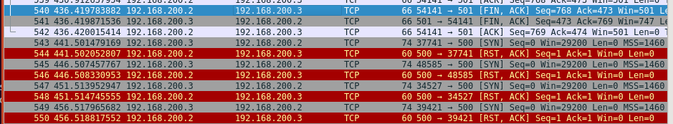
Intenta establecerse comunicación, pero como el servidor 200.2 está muerto, no consiguen mandarse los paquetes.

Ahora pruebo a reiniciar la IP del cliente

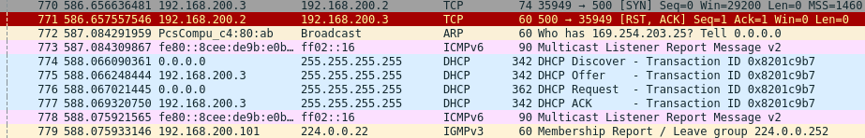
Como se puede ver, sigue habiendo problemas de comunicación entre servidores, pero el servidor de repuesto sigue ofreciendo servicios para los clientes.

